ESG·Chain 系統操作說明書
版本：v1.0 最後更新：2026-07-16
本手冊依角色與功能模組說明實際操作步驟。搭配《系統產品說明書》閱讀，可完整理解系統定位與功能邊界。

一、登入與導覽
網址進入後於登入頁輸入帳號密碼（測試帳號密碼皆為 demo1234）：
角色 | Email
管理員 | admin@esgchain.com
採購商 | buyer@esgchain.com
永續長 | sustain@esgchain.com
分析師 | analyst@esgchain.com
供應商 | supplier1@tpsteel.com.tw
供應商 ESG 窗口 | esg@vge.vn

登入後左側側邊欄會依角色顯示可用模組（見《系統產品說明書》第七節 RBAC 表）。一般內部角色（admin/buyer/sustain/comply/analyst）導向主控台；供應商角色（supplier/sup_esg）直接導向「供應商入口」。

二、儀表板
首頁彙總：供應商風險分佈、SAQ 完成率、CAP 待辦數量、近期風險事件。點擊卡片可直接跳轉對應功能頁。儀表板 → 永續風險活動 提供時間軸型的事件紀錄檢視。
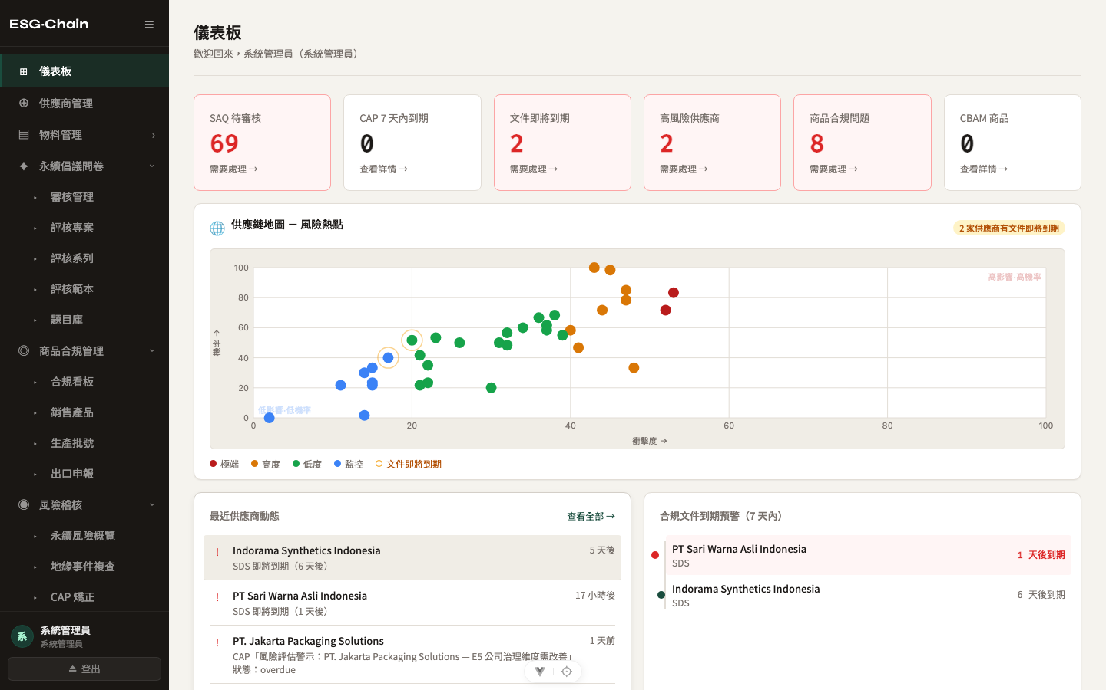
圖：儀表板總覽（以系統管理員角色檢視）

三、供應商管理
- 供應商清單（/suppliers）：可依 Tier、風險等級、合作狀態篩選；每頁 20 筆。
- 匯入供應商（/suppliers/import）：上傳 CSV → 系統顯示比對預覽（/suppliers/import/review）→ 確認後寫入，ERP 擁有欄位（code/name/hs_code 等）會被覆蓋，ESG-Chain 欄位（onboarding_stage/saq_score 等）不受影響。
- 供應商詳情（/suppliers/:id）：基本資料、SAQ 歷史、風險評估、合規文件、關聯 BOM。
- 合作狀態轉換：於詳情頁點擊「狀態轉換」，選擇 active/suspended/terminated，需填寫轉換原因，系統寫入稽核日誌。注意：ERP 的 status 欄位唯讀，不可由此變更；此處變更的是 ESG-Chain 自有的 onboarding_stage。
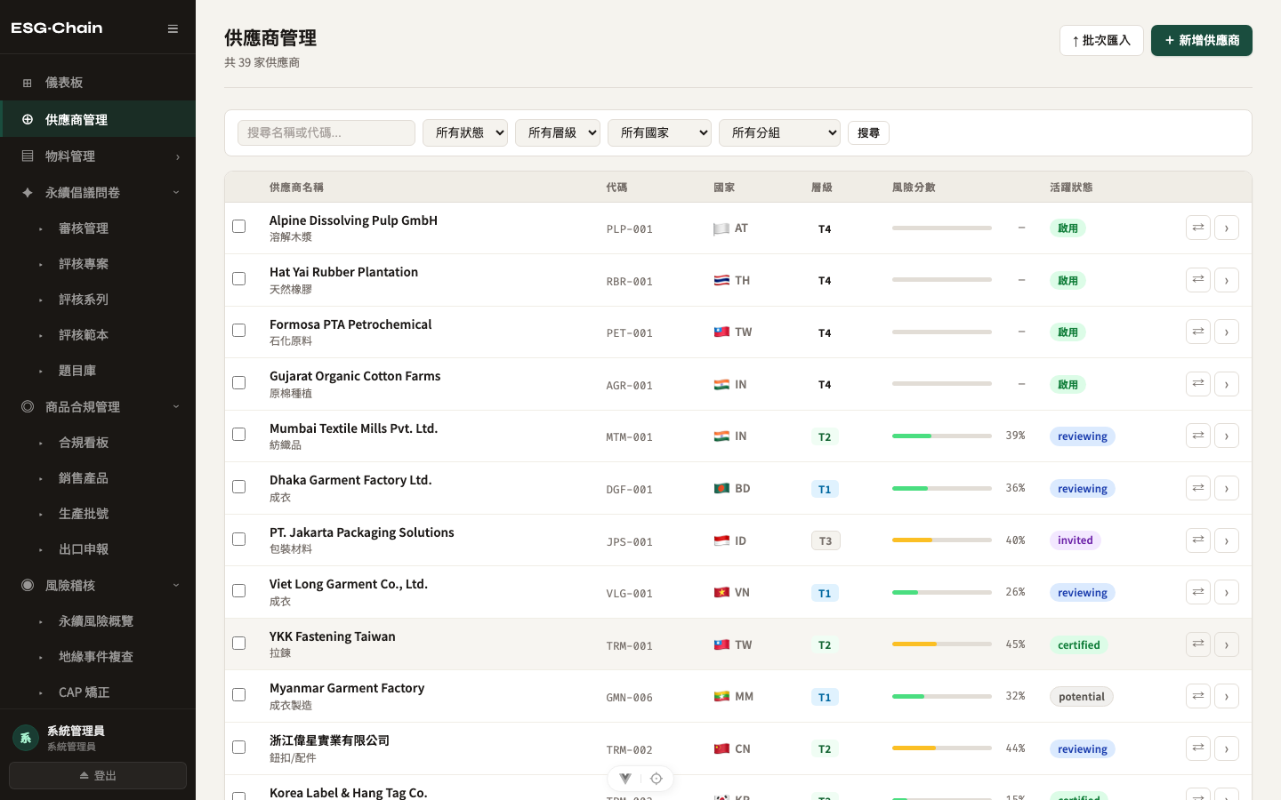
圖：供應商清單頁

四、物料管理

4.1 物料主檔（`/materials/items`）
瀏覽 ERP 同步的料號清單，點擊進入物料詳情（/materials/items/:id）。

4.2 碳排資料庫（物料詳情頁 tab）
顯示同一物料在不同供應商的碳足跡數值，由低到高排序，並以量級 meter 視覺化比較（最低碳排以最短、最深色 bar 標示）。統計列顯示最小/平均/最大值。此頁面回答「這個物料誰做得最環保」，而非僅供應商各自申報一筆資料看不出比較。

4.3 來源供應商分布（物料詳情頁 tab）
列出這個物料被哪些「產品 BOM 行」使用、目前各行的主供應商（primary）是誰。若某行的主供應商並非全域最低碳的供應商，會出現「切換」按鈕（hasSwitchOpportunity）；點擊後呼叫 switchPrimarySupplier，將該 BOM 行的主供應商切換為指定供應商，該產品的 PCF 會自動重新計算。

4.4 物料群組（`/materials/groups`）
維護物料所屬群組與其 required_doc_types（決定觸發哪些法規義務文件，如 EUDR_DDS、UFLPA_DECLARATION）。

4.5 碳排請求（`/materials/pcf-requests`）
向指定供應商發起特定物料的碳排填報請求，供應商於 Portal 端回覆。
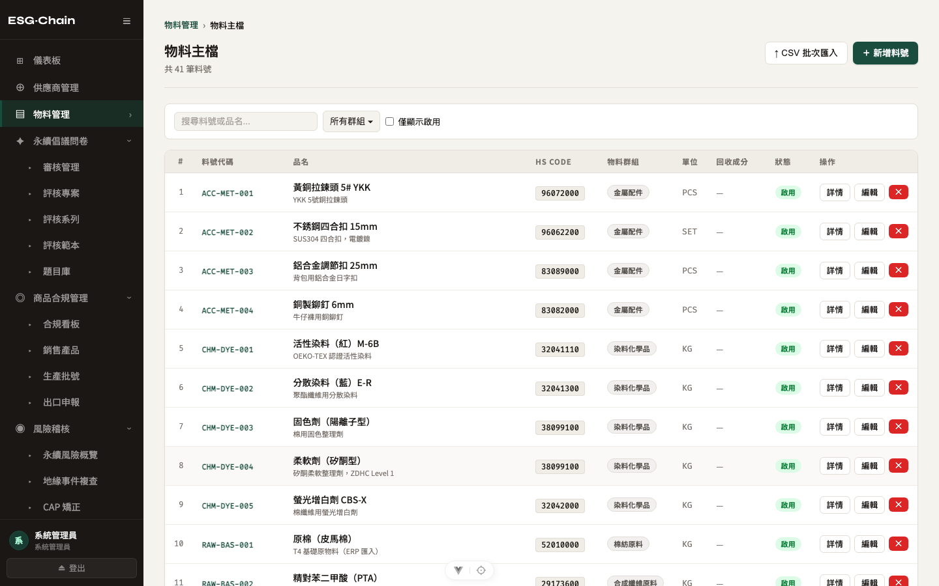
圖：物料主檔清單頁

五、永續倡議問卷（SAQ）
- 評核專案（/questionnaires/projects）：建立一批供應商的問卷發送任務，選擇評核範本，指定截止日期。
- 評核系列（/questionnaires/series）：管理定期重複發送的問卷排程（如年度自評）。
- 審核管理（/questionnaires/review）：供應商填答完成後進入待審清單，審核人員可逐題複核、要求補件或核准，核准後系統呼叫 esgchain-ai 產出六維評分並寫入風險評估。
- 評核範本 / 題目庫（admin 專用，/questionnaires/templates、/settings/question-bank）：維護題目、依 SASB 產業別配置必調題目與各維度權重。
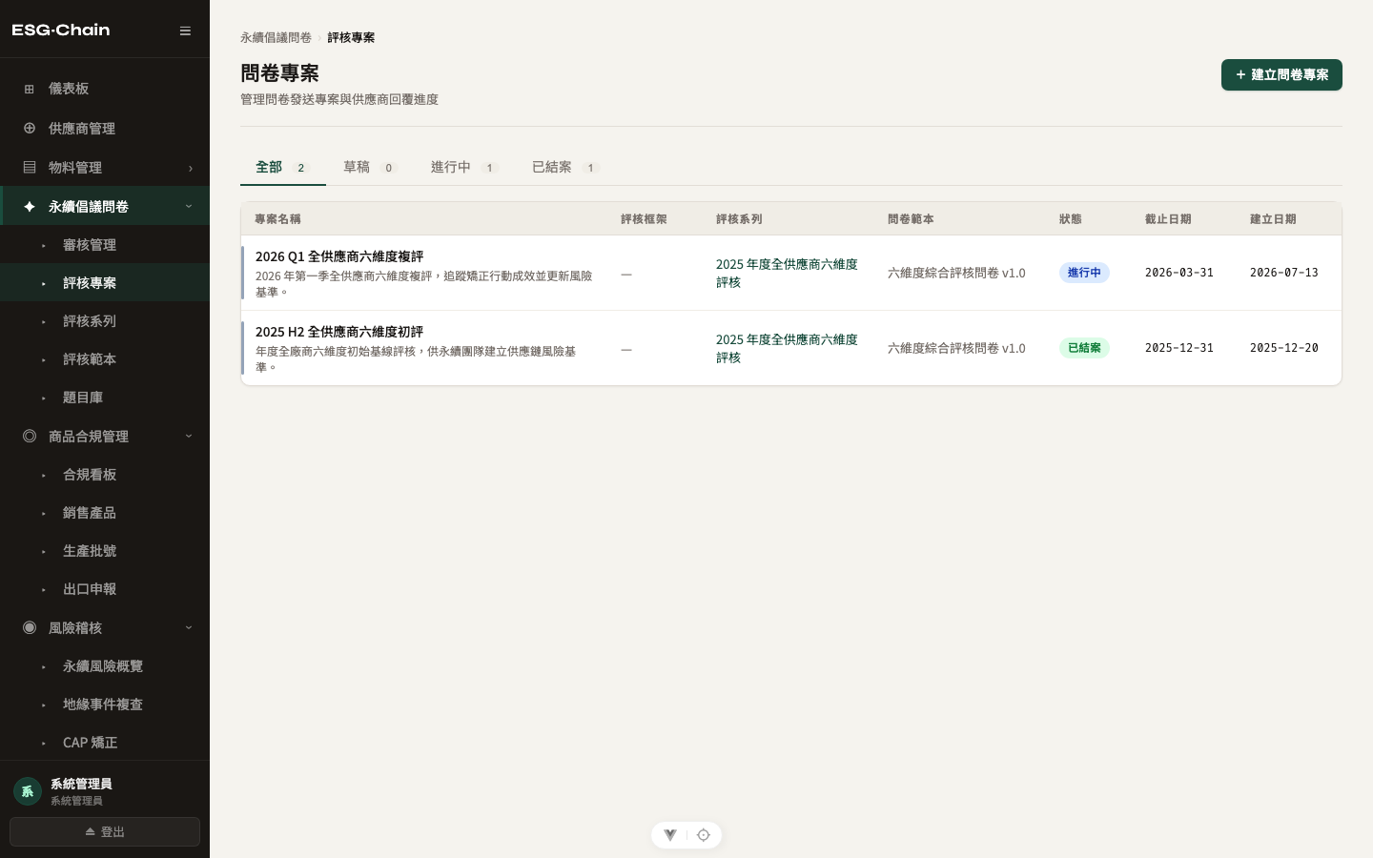
圖：評核專案清單頁

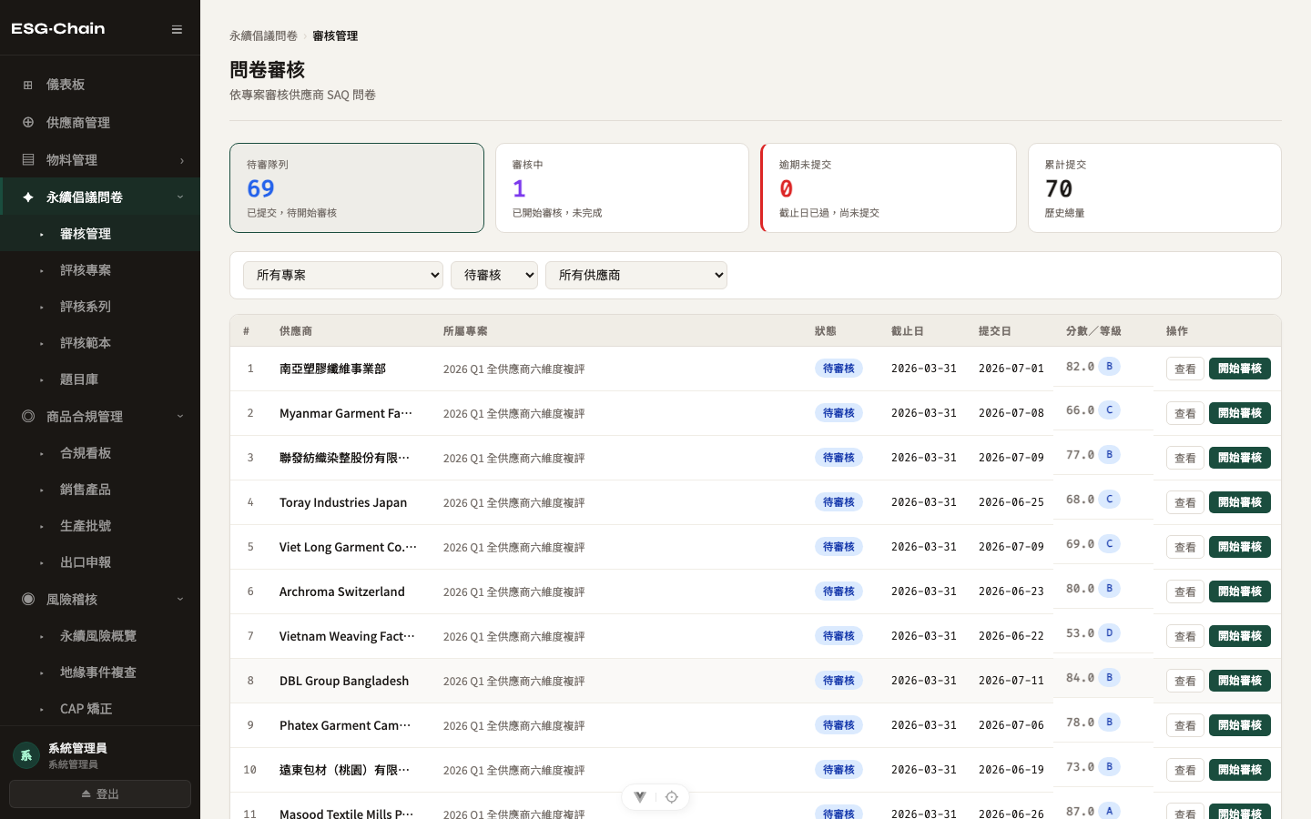
圖：SAQ 審核管理頁

六、商品合規管理

6.1 合規看板（`/compliance`）
跨產品總覽，顯示各產品 CBAM/EUDR 徽章與上游合規文件齊備度快照。

6.2 銷售產品（`/sales-products`）
- 產品清單/匯入（/sales-products/import），基本資料由 ERP 同步。
- 產品詳情（/sales-products/:id）分頁：
- BOM：檢視/維護物料明細與各行核准供應商名單
- 法規適用：顯示「AI 推算適用清單」（inferred_regulations，依 BOM 物料群組自動判定）與「已確認適用清單」（applicable_regulations，人工維護的正式清單）。操作方式：於「AI 推算」清單中點擊「採用」將建議加入正式清單（或「全部採用」一次加入），亦可從正式清單「移除」不再適用的項目，最後點擊「儲存」寫回。CBAM/EUDR 徽章直接標示在產品標頭，判定邏輯與推算清單一致（BOM-based），不會出現徽章與清單矛盾的情況。
- PCF 快照：歷次 PCF 計算結果（append-only，不可更新/刪除舊版本）
- 碳排回報：供應商提交的物料層碳排資料彙總

6.3 生產批號（`/compliance/production-batches`）
- 批號清單由 ERP 同步產生，含批次 PCF 與原料溯源資料（地塊 GPS、收穫年、認證編號）。
- 「所屬產品」欄位可點擊，直接連結回該產品的詳情頁。

6.4 出口市場審查
於生產批號詳情或出貨單流程中，系統對「批號 × 目標市場」執行審查引擎，逐項列出：市場文件規則檢核、EUDR 溯源完整性、UFLPA 棉花溯源、批次 PCF 是否齊備、DPP 欄位完備度，每一項給出 pass/warning/fail，並清楚列出未通過的具體檢核項目名稱（而非只給總結論），方便使用者知道該補齊什麼。

6.5 出口申報 / 出貨單（`/compliance/shipments`）
- 建立出貨單，分配生產批號至出貨單時，系統自動執行上述出口市場審查關卡：
- 若結論為 fail：預設阻擋分配
- 使用者可勾選「強制放行」（force=true）覆蓋阻擋，但系統會留下稽核紀錄
- 若為 pass/warning：正常放行，warning 僅提示不阻擋
- 出貨單一旦建立，其 snapshot_id（對應的 PCF 版本）即鎖定，之後即使產品 PCF 重算也不會變動已出貨單據的碳排數字。
- 出貨單詳情（/compliance/shipments/:id）可查看 EUDR DDS 草稿內容。

6.6 出口合規風險看板（`/trade-goods/export-risk`）
> 此頁面存在於路由但未掛載於側邊欄選單，需由儀表板或直接網址進入。
- 商品 × 市場路徑風險熱力圖，支援「商品優先」/「市場優先」兩種樞紐視角切換。
- 點擊任一儲存格，右側展開義務缺口明細面板：列出該商品在該市場的每一項法規義務（文件類型、是否強制）、負責的上游供應商清單與其文件狀態（valid/expiring_soon/missing/expired）及 ESG 風險等級。
- 對缺件的供應商點擊「查詢替換」，展開替換供應商推薦面板：
- 顯示候選供應商清單，每筆含國別、ESG 風險等級徽章、若有實測碳排資料則顯示相對於原供應商的碳排改善百分比（↓xx.x%）
- 評分邏輯融合 ESG 六維分數與物料實測碳排（有碳排資料時 35/35/30 加權；無資料時 ESG-only 50/50）
- 點擊候選供應商名稱，於新分頁開啟該供應商詳情頁，不中斷目前的看板操作
- 面板頂部有免責聲明：「推薦僅基於 ESG 風險評估，不含交期、價格、產能等商業因素。實際換源需透過 ERP 採購流程執行。」提醒此為決策輔助，非自動下單
- 若無符合條件候選，顯示提示：可透過 ERP 引入新供應商並完成 SAQ 評估後再出現於清單
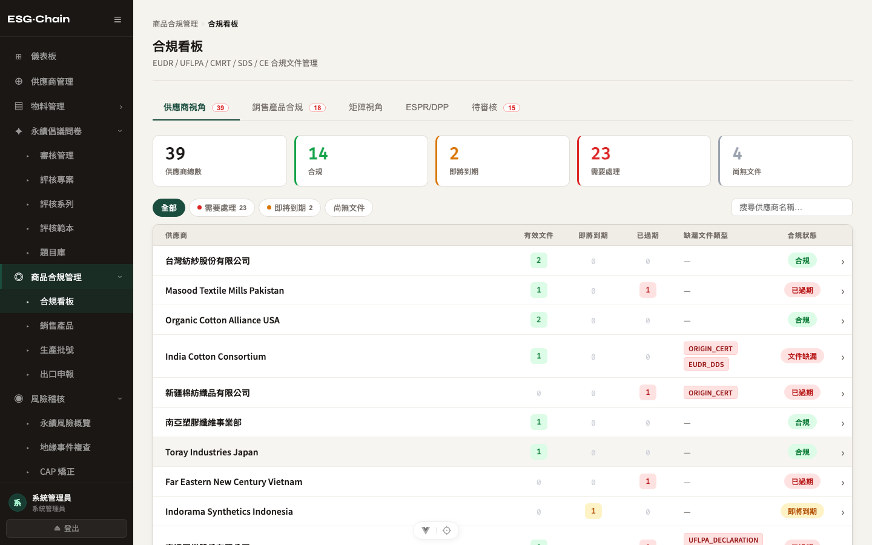
圖：合規看板

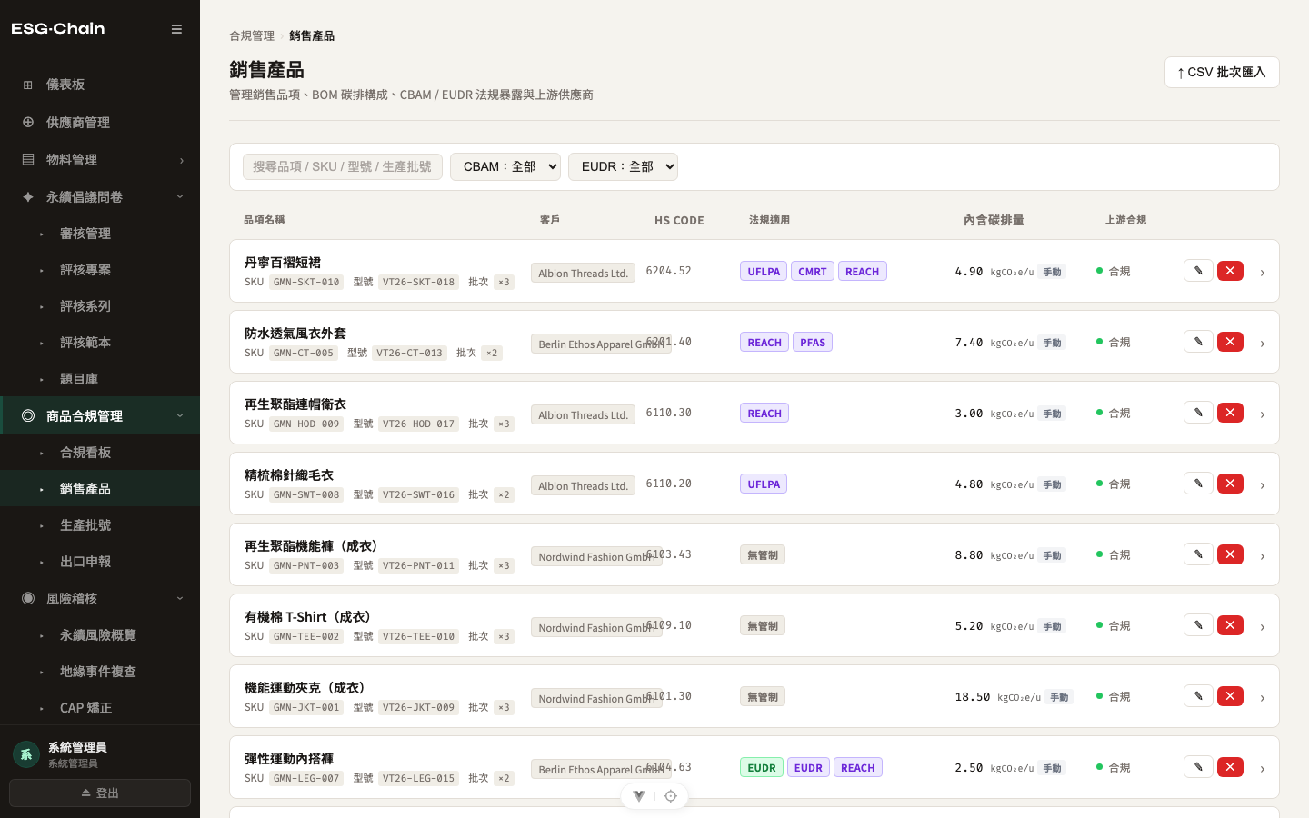
圖：銷售產品清單頁

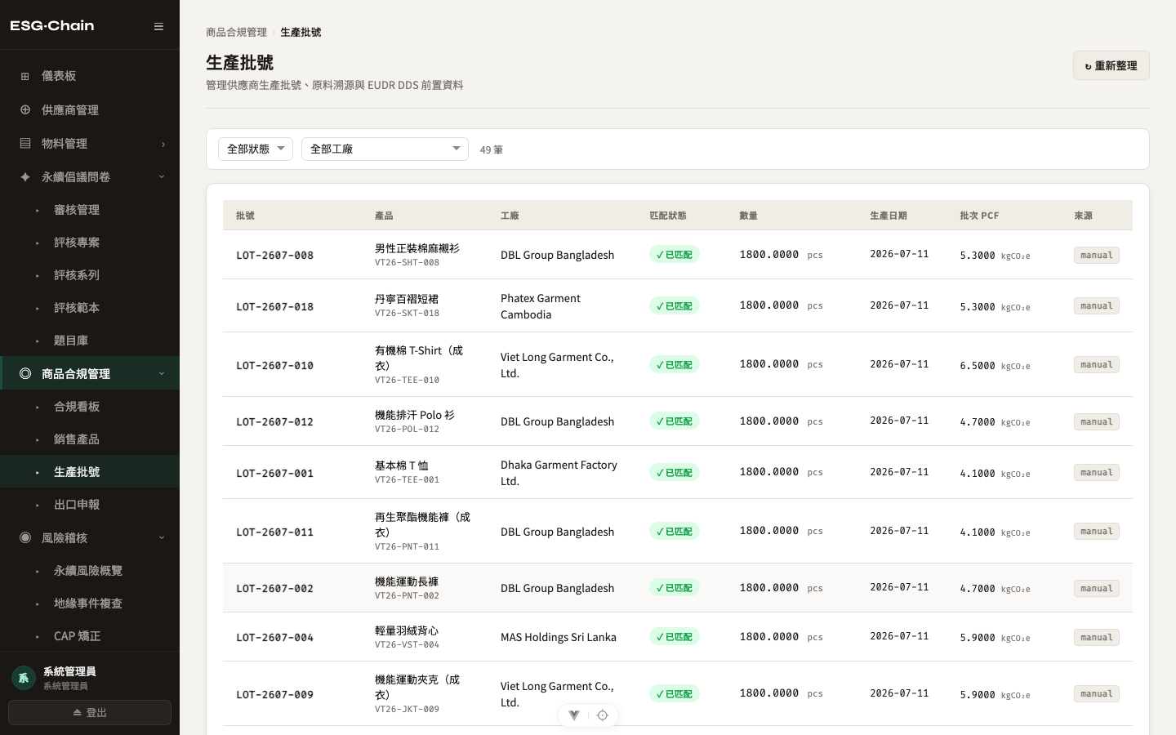
圖：生產批號清單頁

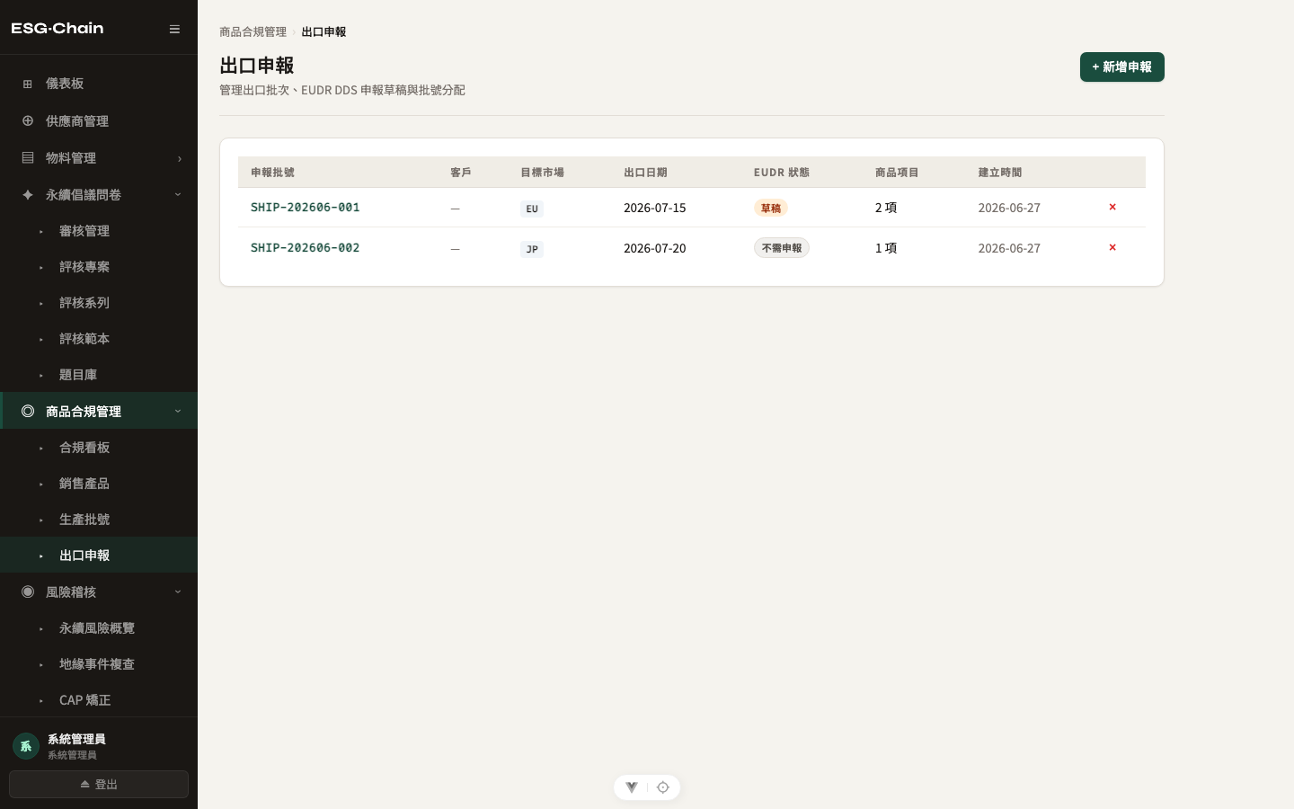
圖：出口申報（出貨單）清單頁

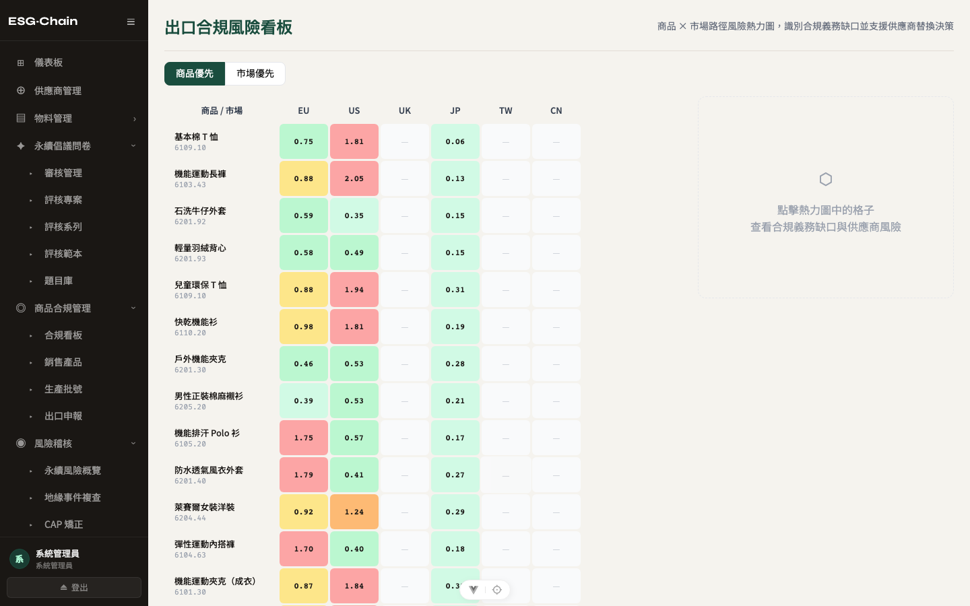
圖：出口合規風險看板，商品 × 市場路徑風險熱力圖

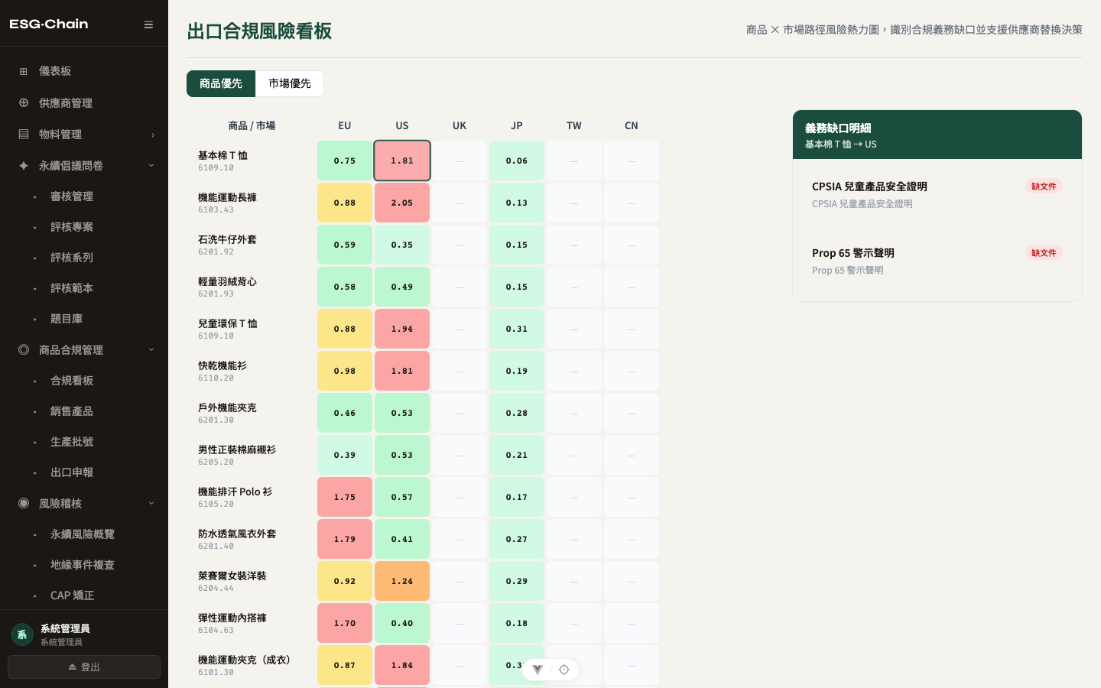
圖：點擊儲存格後展開的義務缺口明細面板

七、風險稽核

7.1 永續風險概覽（`/risk`）
六維風險熱圖：E1 環境管理／E2 氣候與碳排／E3 社會責任／E4 地緣風險／E5 公司治理／E6 供應鏈透明度，可依供應商/國別/Tier 篩選檢視。

7.2 風險矩陣（`/risk/matrix`）
5×5 Probability × Impact 矩陣。Impact 軸由四因子加權計分（Tier、採購額、單一來源依賴程度、材料關鍵性），非僅依供應商 Tier 簡單查表，能更準確反映實際衝擊程度。點擊矩陣格可下鑽查看落於該格的供應商清單。

7.3 地緣事件複查（`/risk/geo-events`）
檢視地緣政治風險事件（如區域衝突、貿易制裁）及其對供應商組合的潛在影響評估，可進一步查看單一事件詳情（/risk/geo-events/:id）。

7.4 CAP 矯正行動（`/cap`）
風險評估或 SAQ 低分項目會自動生成矯正任務；也可從「義務缺口面板」的缺件供應商手動建立 CAP（帶入 supplier_id、doc_type）。追蹤每筆矯正任務的處理狀態直至結案。
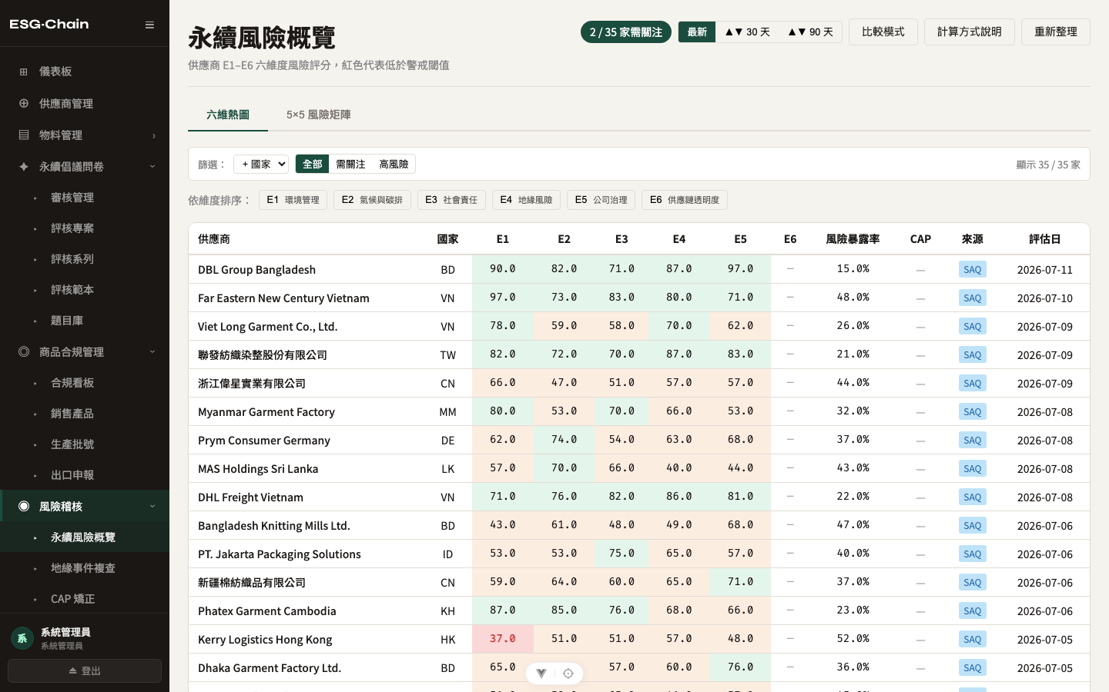
圖：永續風險概覽（六維熱圖）


圖：風險矩陣（5×5 Probability × Impact）

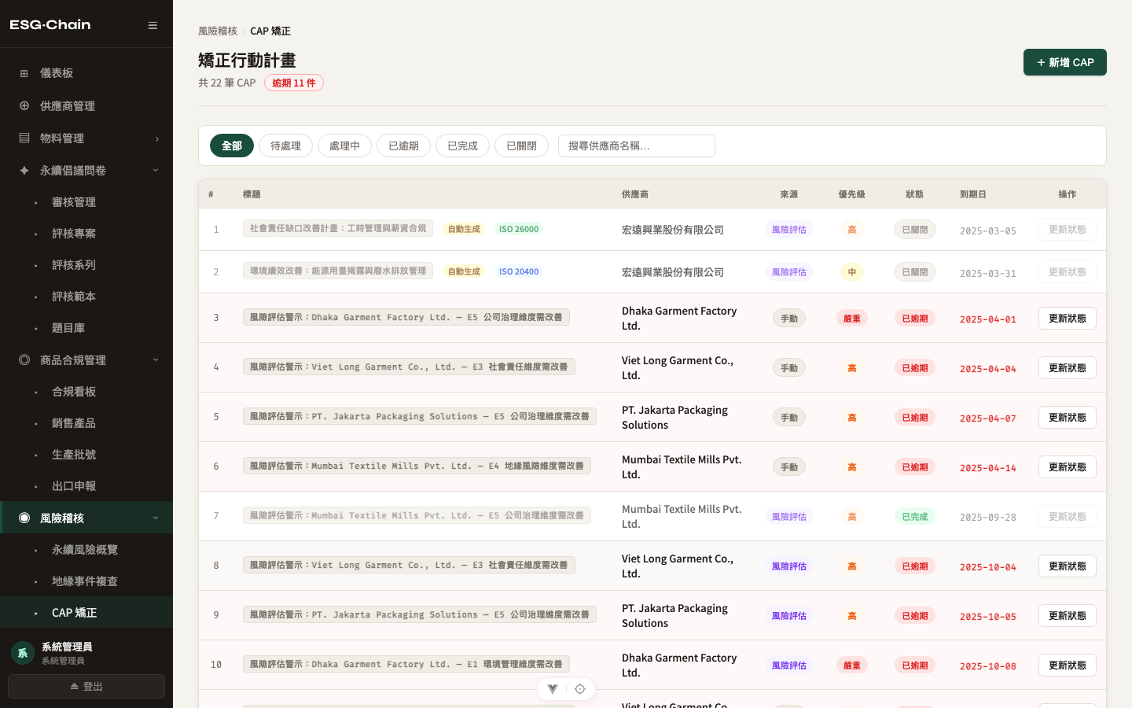
圖：CAP 矯正行動清單頁

八、供應商入口（Portal）
供應商角色（supplier/sup_esg）登入後專屬視圖：
- 供應商入口首頁（/supplier/portal）：待辦問卷、待補文件、碳排填報請求總覽。
- 合規文件（/supplier/portal 內的合規文件頁）：上傳/更新各類合規證書文件。
- 碳排申報（/supplier/portal/pcf）：針對被要求的物料填報碳足跡數值，系統會顯示該物料是否已有既有 BOM 匹配（供應商可看到自己供應哪些產品的哪個 BOM 行）。
- 永續 KPI 填報（/supplier/portal/disclosures）：填報永續相關量化指標。
- 採購需求檢視（/supplier/portal/procurement）：檢視買方發出的採購/物料需求。
- 個人資料（/supplier/profile）：維護聯絡資訊。
- 收到問卷邀請時，透過連結進入填答頁（/supplier/survey/:id）逐題作答並送出。
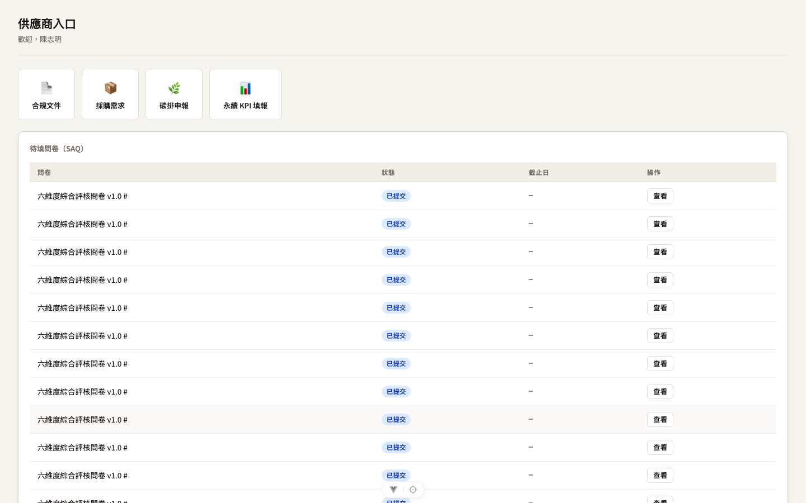
圖：供應商入口首頁（供應商角色檢視）

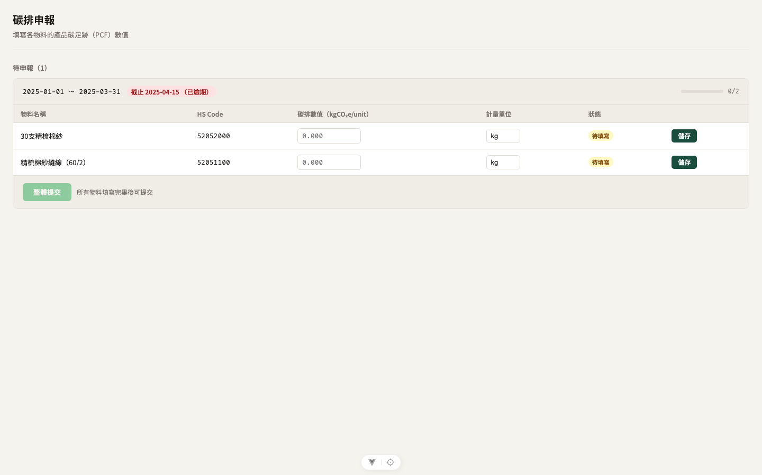
圖：供應商碳排申報頁

九、系統設定（admin 專用）
頁面 | 路徑 | 功能
一般設定 | `/settings` | 系統基本參數
分類與計分管理 | `/settings/classification-scoring` | 六維權重、SASB 產業必調題目配置
客戶主檔 | `/settings/customers` | 品牌客戶資料維護
市場合規規則 | `/settings/market-rules` | 依市場（EU/US/UK/JP）設定文件類型、強制/建議層級、生效日期、適用範圍（物料層 or 產品層）
材料設定 | `/settings/material-settings` | 物料相關參數
標籤庫 | `/settings/tag-library` | 標籤維護
題目庫 | `/settings/question-bank` | SAQ 題目維護
評核範本設定 | `/settings/questionnaire-templates/:id` | 個別範本細項編輯
評分模型 | `/settings/scoring-models` | AI 評分模型參數
國別風險 | `/settings/country-risk` | 各國地緣/勞權風險基準值

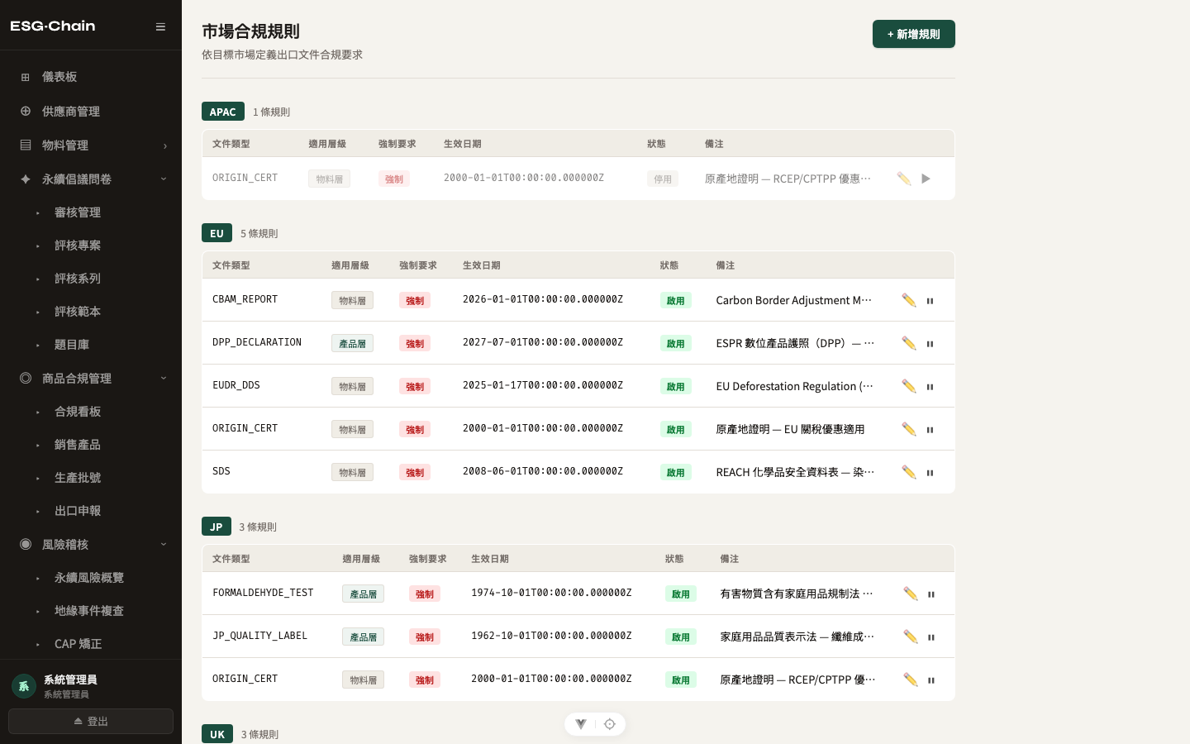
圖：市場合規規則設定頁

十、常見操作提醒
- 重複送出防呆：所有操作按鈕點擊後會立即 disabled 並顯示 loading，避免重複觸發（如重複建立出貨單）。
- 分頁：所有列表頁採伺服器端分頁，固定每頁 20 筆。
- PCF 快照不可逆：PCF 一旦計算生成快照即不可修改或刪除，若物料碳排或供應商變更需要更新，會產生新版本快照，舊快照保留供追溯比對。
- 出貨單鎖定 PCF：出貨單建立後鎖定當下的 PCF 版本，之後物料資料異動不影響已出貨單據的碳排數字，確保申報數據的時點誠實性（point-in-time）。
- 強制放行需留痕：出口市場審查為 fail 時的強制放行操作會被記錄，供事後稽核追蹤誰在何時基於何理由放行。
- 供應商替換僅供輔助：系統提供的替換建議不會自動變更 BOM 或觸發採購行為，仍需透過 ERP 採購流程正式執行換源。

